M E X I C O - CANCUN
7 DIAS / 6 NOCHES
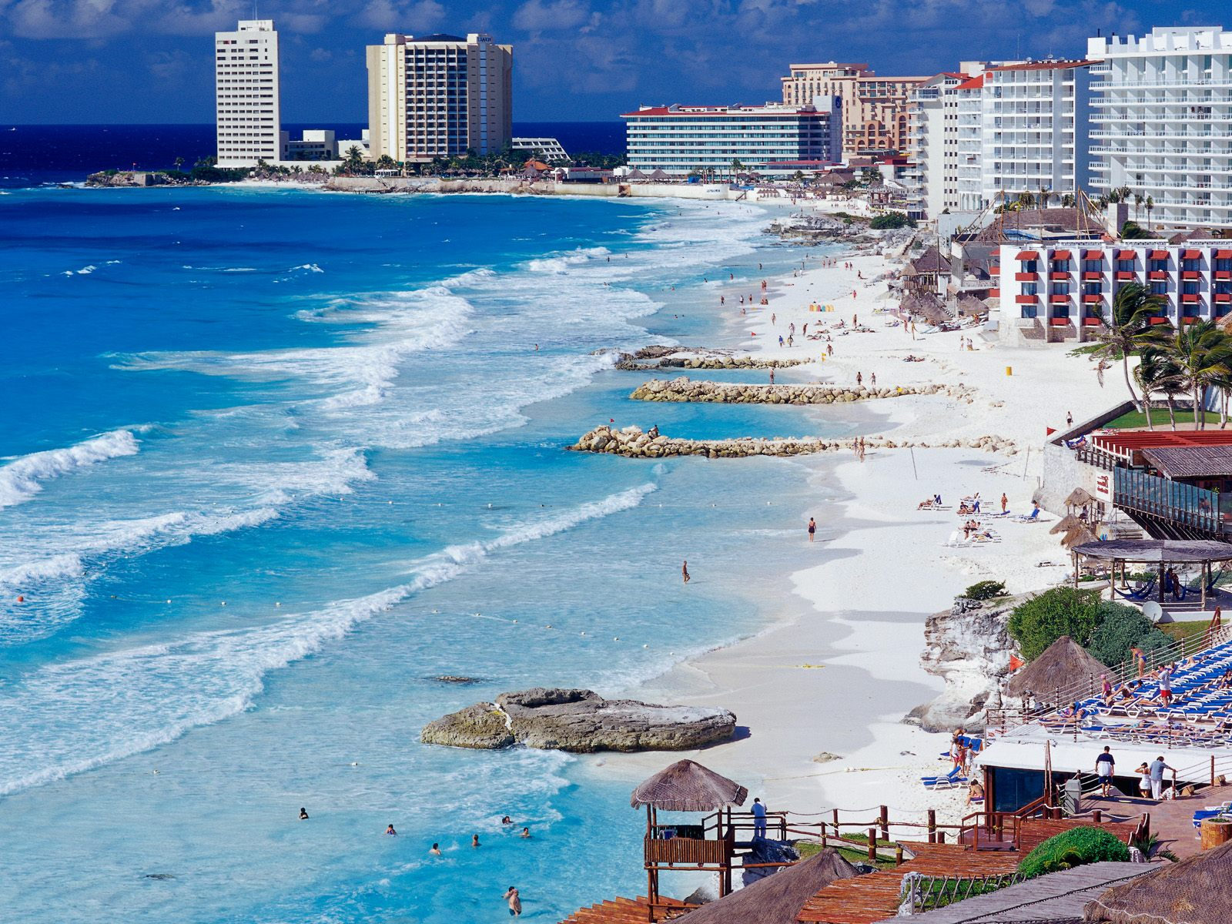

SALIDAS DIARIAS

DIA 01. LLEGADA CIUDAD DE MEXICO
Recepción en el Aeropuerto Internacional de la Ciudad de México y traslado al hotel seleccionado. Alojamiento.

DIA 02. CIUDAD DE MEXICO (Visita de la ciudad Opera diario excepto Domingos)
La primera parte es a pie. La Plaza de la Constitución o Zócalo, es la tercera plaza más grande del mundo. A sus costados encontraremos los primeros atractivos que visitaremos. Entraremos (de ser posible) a el Palacio Nacional, situado en la Plaza de la Constitución o Zócalo, donde en el cubo de la escalinata admiraremos los famosos murales de Diego Rivera, y nuestro guía nos dará una amplia panorámica a través de ellos de la historia de México. Después entraremos a La Catedral Metropolitana, la iglesia más grande de Latinoamérica, y donde podremos apreciar entre otras cosas, al famoso “Señor del Veneno” o “Cristo Negro” que dicen que es muy milagroso. Al costado de la Catedral se encuentran las ruinas de Templo Mayor, que es justamente el corazón del nacimiento de la Gran Tenochtitlán, las cuales veremos desde fuera.
Nos trasladaremos en el vehículo a la Plaza de las Tres Culturas, que muestra vestigios de construcciones prehispánicas, coloniales y modernas. Encontramos en este lugar la Iglesia donde fue bautizado San Juan Diego, así como la explanada donde se dieron los sucesos de la matanza de estudiantes en 1968. Desde afuera nuestro guía nos mostrará y explicará los principales puntos. Pasamos a un Mercado de Artesanías, para una visita de aproximadamente 30 minutos, a fin de que nuestros pasajeros puedan adquirir sus recuerdos y regalos típicos.
A partir de aquí, admiraremos desde el vehículo el Paseo de la Reforma con su monumento a la Independencia llamado comúnmente “El Ángel”. En caso de que las autoridades lo permitan podremos bajar a tomarnos una fotografía con el monumento más importante de México.
Continuaremos por Reforma para ubicar y admirar desde el vehículo el Bosque de Chapultepec donde se localizan el Castillo que fue residencia del emperador Maximiliano y de presidentes mexicanos, el Lago, el Auditorio Nacional y el museo de Antropología. No hay parada en estos sitios. Alojamiento.

DIA 03. CIUDAD DE MEXICO
Desayuno. El recorrido inicia con la Basílica de Guadalupe, el segundo de los santuarios más frecuentado por los fieles católicos en todo el mundo, situada en el cerro del Tepeyac. Se podrá apreciar el ayate de Juan Diego con la imagen de la Virgen de Guadalupe. Tiempo para asistir a la Misa Continuación hacia Teotihuacán para parar en una tienda de artesanías para demostración de cómo los teotihuacanos elaboraban textiles y artesanías en piedras como la Obsidiana y el jade. Visita de las pirámides del Sol y la Luna, la Ciudadela con su templo a Quetzalcóatl, la Avenida de los Muertos y los Templos del Jaguar y de los Caracoles.

DIA 04. CIUDAD DE MÉXICO - CANCÚN
Desayuno. Día libre para actividades personales y a la hora señalada, traslado de salida al Aeropuerto Internacional de Ciudad de México para abordar el vuelo con destino a Cancun ( No Incluido). Llegada al aeropuerto internacional de Cancun. Traslado al hotel. Tarde libre para actividades personales. Alojamiento.

DIA 05 CANCUN (Excursión Chichen Itza)
Desayuno. Salida a la jungla de Yucatan para disfrutar este maravilloso y sorprendente conjunto arquitectónico en Chichen Itza. La construcción de sus edificios principales no comenzó sino hasta el año 600 A.C. El edificio principal es conocido como El Castillo o Pirámide de Kukulcán, cuenta con 23 m. de altura y se construyó sobre templos anteriores. Una escalera interior permite el acceso al trono del Jaguar Rojo. El Templo de los Guerreros es un impresionante conjunto de terrazas, columnas, pilares y patios. El Juego de Pelota, donde los Mayas practicaban éste popular juego de Mesoamérica, mide 83 metros de largo. Alojamiento

DIA 06 CANCÚN
Desayuno. Días libres para actividades personales o excursiones opcionales. Alojamiento.

DIA 07. SALIDA DE CANCÚN
Desayuno. Día libre para actividades personales y a la hora señalada, traslado de salida al Aeropuerto Internacional de Cancún.

FIN DE NUESTROS SERVICIOS
IMPORTANTE:
Los hoteles pueden variar de acuerdo a la disponibilidad de espacio e incluso se pueden confirmar en ciudades alternas, sin necesidad de modificar las visitas especificadas.

Suplementos de precio en: Semana Santa, Puentes, Fin de año, Días Festivos ó por alta ocupación (que no haya disponible en los hoteles las tarifas publicadas)

HOTELES COTIZADOS O SIMILARES:
TURISTA . PRIMERA PRIMERA SUP
MEXICO REGENTE HOLIDAY INN BUENA VISTA NH MEXICO CITY
CANCUN AQUAMARINA KRYSTAL CANCUN KRYSTAL CANCUN

PRECIOS SUJETOS A SUPLEMENTOS EN SEMANA SANTA Y EN FESTIVAL CERVANTINO EN OCTUBRE

SERVICIOS INCLUIDOS:
- Alojamiento en los hoteles según la categoría seleccionada
- Desayunos durante todo el recorrido y Todo incluido en Cancún
- Impuestos hoteleros
- Almuerzos o cenas según se indica en cada itinerario
- Traslados de los aeropuertos a los hoteles y viceversa
- Visitas y excursiones, según detallado en cada programa
- Acompañamiento de guías locales en español para visitas programadas

NO SE INCLUYE:
- Ninguna tarifa aérea
- Impuestos sobre los tiquetes aéreos
- Impuestos de salida de Colombia y México
- Propinas
- El 2% de gasto bancario
- Gastos personales en los hoteles como llamadas telefónicas, lavandería, mini bar, etc.
- En general ningún otro servicio fuera de los mencionados

